**Международная занимательная викторина**

**«Сказочные животные»**

1. **Какого хищного животного встретила красная шапочка в лесу?**

А) волка;

б) медведя;

в) куницу;

г) лису.

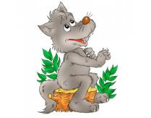

2. **Кто перехитрил Ворону, чтобы взять у неё сыр?**

А) лиса;

б) медведь;

в) лев;

г) волк.

3. **Кому лиса посоветовала опустить хвост в прорубь?**

А) кунице;

б) зайчонку;

г) волку;

г) ежику.

4. **У какого животного оказалась Маша, когда заблудилась в лесу?**

А) волка;

б) ежика;

с) медведя;

г) зайца.

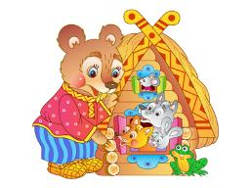

**5. Зверь лохматый, косолапый, он сосёт в берлоге лапу?**

А) лиса;

б) заяц;

в) медведь;

г) волк.

**6. Серый попрыгунчик,**

**Ушками прядунчик.**

**Всех боится он в лесу –**

**И медведя и лису,**

**Только вот, наверняка,**

**Не боится Колобка.**

А) зайчик;

б) волк;

в) белка;

г) лиса.

**7. Кто раздавил теремок?**

А) заяц;

б) лиса;

в) медведь;

г) волк.

**8. Кто съел колобка?**

А) волк;

б) заяц;

в) медведь;

г) лиса.

**9. Кто первый нашел теремок?**

А) мышка-норушка;

Б) волк;

В) лиса;

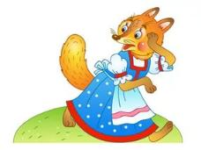Г) медведь.

**10. Кем работал в зоопарке крокодил Гена?**

А) крокодилом;

б) слоном;

в) чебурашкой.

11. **Фея из сказки «Золушка» превратила мышей в ...**

А) коней;

б) волков;

в) львов;

г) мышей.

12. **Кто проглотил солнце?**

А) бегемот;

Б) медведь;

В) крокодил;

Г) слон.